Міністерство освіти і науки України
Тернопільський національний технічний університет імені Івана Пулюя

ЗВІТ
за результатами проведеного опитування науково-педагогічних працівників ТНТУ ім. Івана Пулюя, що безпосередньо відповідають за зміст освітньої програми «Діджитал-облік та консалтинг» першого рівня вищої освіти за спеціальністю 071«Облік і оподаткування» галузі знань 07«Управління та адміністрування», а також викладають на цій програмі

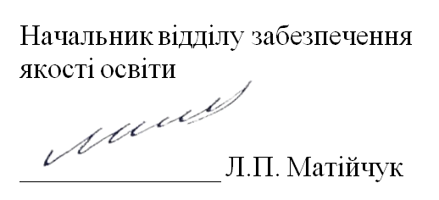

ТЕРНОПІЛЬ
2022

Звіт сформовано за результатами проведеного опитування науково-педагогічних працівників відповідно до Положення про опитування учасників освітнього процесу в Тернопільському національному технічному університеті імені Івана Пулюя, Положення про акредитацію освітніх програм Тернопільського національного технічного університету імені Івана Пулюя та згідно службової записки гаранта освітньої програми та в.о.завідувача кафедри бухгалтерського обліку та аудиту.
Терміни проведення: 10.11.2022 – 27.11.2022.
Дане опитування є формою участі викладачів в системі внутрішнього забезпечення якості вищої освіти.
Мета опитування – визначення відповідності освітньої програми цілям, очікуванням, потребам учасників освітнього процесу, а також виявлення проблем, що виникають під час освітньої діяльності з метою їх попередження чи усунення.
Опитування проводилося шляхом online-анкетування за допомогою сервісу Google Forms на добровільних засадах.
В опитуванні взяли участь 26 осіб, що склало 92,8% від загальної кількості викладачів, що безпосередньо відповідають за зміст освітньої програми «Діджитал-облік та консалтинг» першого рівня вищої освіти за спеціальністю 071«Облік і оподаткування» галузі знань 07«Управління та адміністрування», а також викладають на цій програмі.
Узагальнені результати опитування описані нижче.

На запитання анкети Чи брали Ви участь в обговоренні, розробці, перегляді даної освітньої програми? 50% респондентів дали ствердну відповідь; 50% зазначили, що не були долучені до даного процесу.
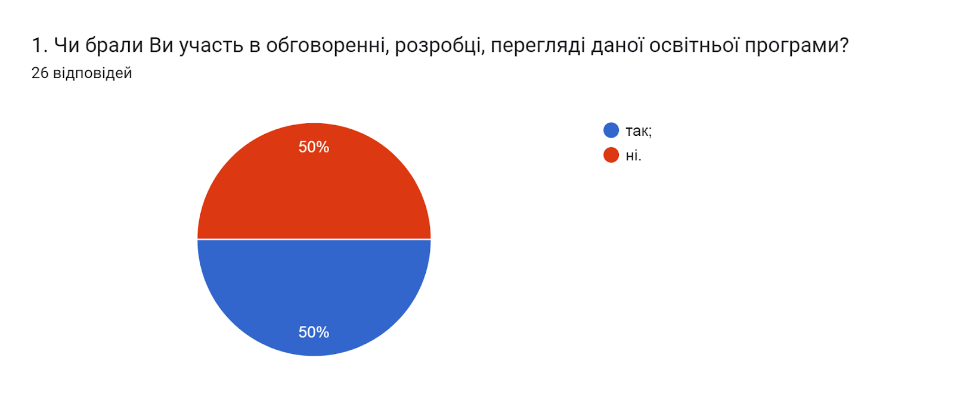

Важливим елементом опитування було з’ясування Чи надають викладачі здобувачам інформацію про цілі та програмні результати навчання за дисципліною?, на що 96,2% науково-педагогічних працівників зазначили, що так; один респондент (3,8%) дав відповідь ні.
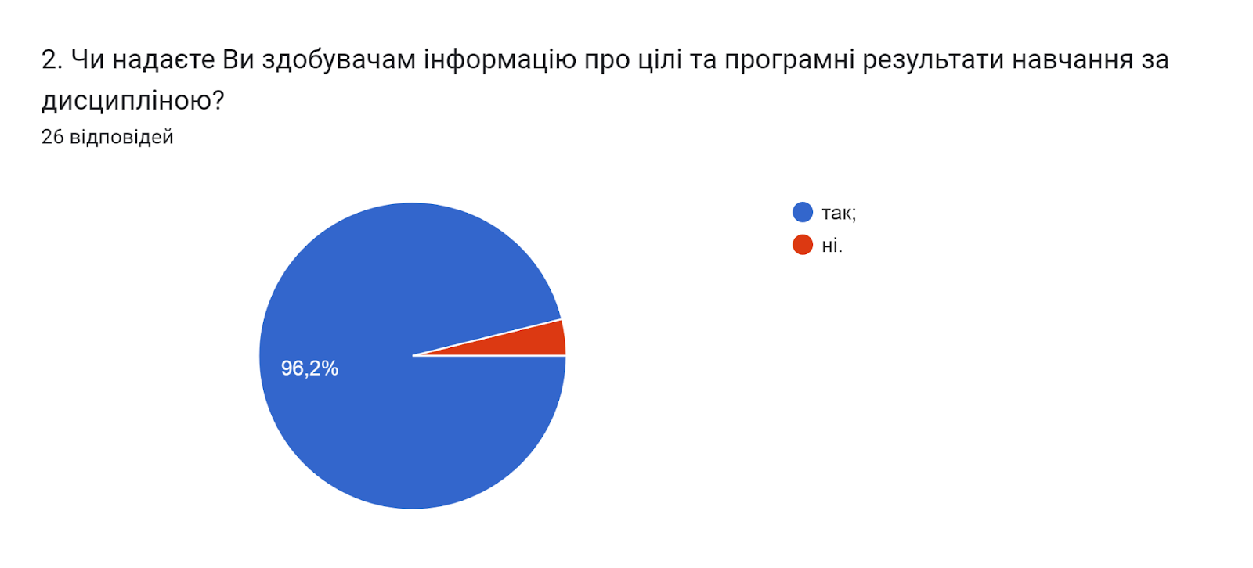

Відповіді на питання Які недоліки притаманні переважній більшості навчальних планів даної ОП? (кількість виборів не обмежувалася) розділились наступним чином: на думку 50% НПП недоліки відсутні. Для 34,6% респондентів це недостатня кількість годин практичної підготовки; 15,4% вважають основним недоліком відсутність елементів дуальної форми навчання; 3,8% - недостатня кількість сучасних дисциплін та дублювання змісту навчального матеріалу.
Варіант відповіді мала кількість профільних предметів за спеціальністю не обрав жоден опитаний.
Один опитуваний на дане запитання поставив три знаки запитання.
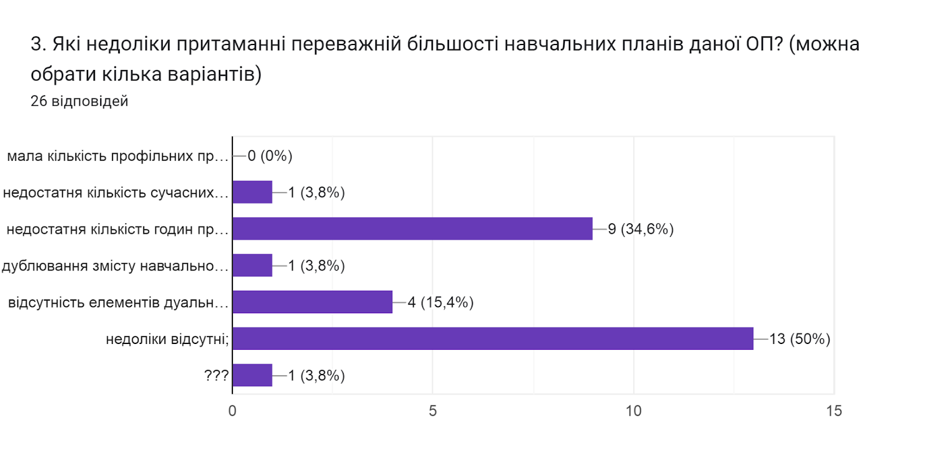

Відповідно до частини 1 статті 54 Закону України «Про освіту» науково-педагогічні працівники мають право на академічну свободу, включаючи свободу викладання, свободу від втручання в педагогічну, науково-педагогічну та наукову діяльність, вільний вибір форм, методів і засобів навчання, що відповідають освітній програмі. На питання Чи створені в університеті для викладача умови для вільного вибору форм і методів навчання та викладання? 65,4% респондентів відповіли так; 34,6% зазначили, що частково.
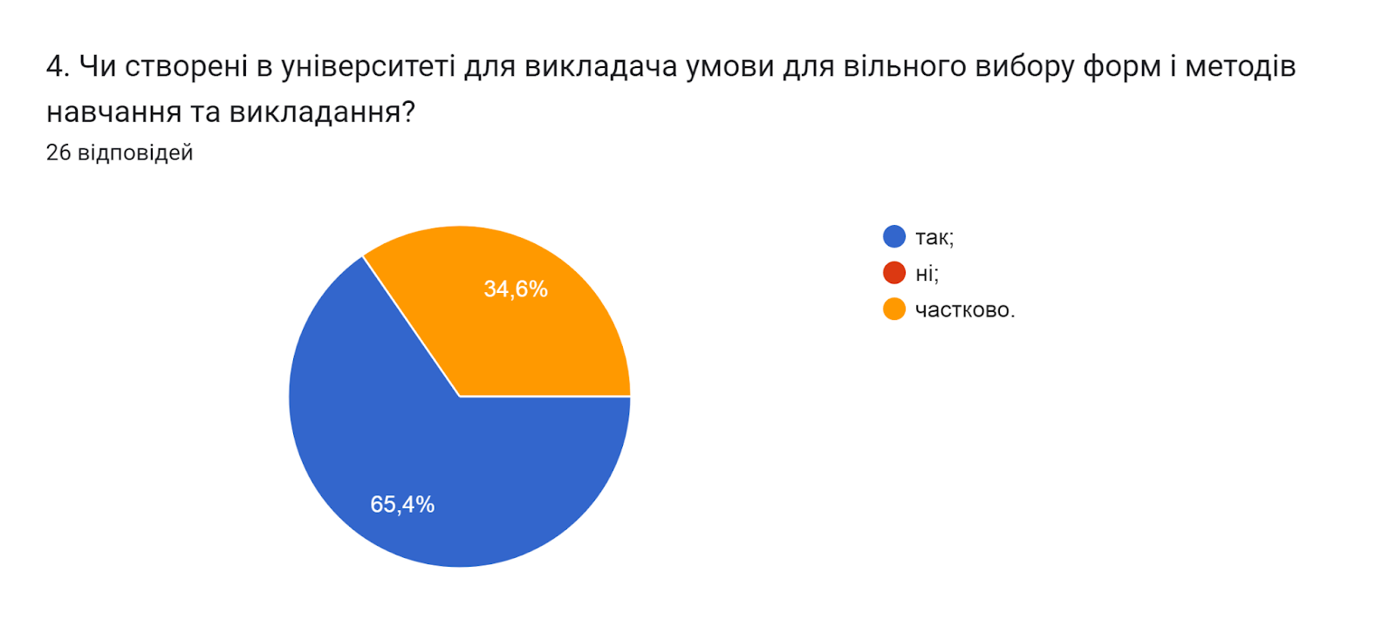

Індивідуальний підхід до проектування навчання повинен забезпечувати: реалізацію особистісного компонента в освіті, тобто врахування індивідуальних особливостей, особистісних цілей і рівня розвитку студента в процесі його навчання, а також планування і коригування навчання.
Аналіз відповідей на питання Чи враховуєте Ви при виборі методів та форм навчання індивідуальні особливості студентів? свідчить, що 84,6% НПП враховують індивідуальні особливості; 15,4% обрали варіант важко відповісти.
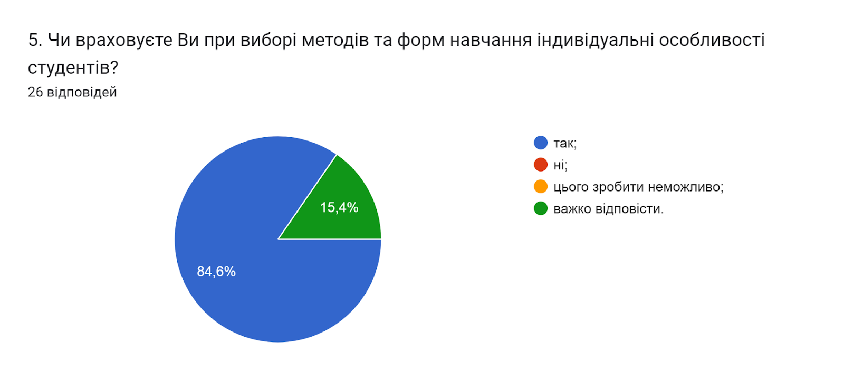

Запорукою успішного навчання здобувачів вищої освіти є поєднання теоретичної та практичної складових. Розподіл відповідей НПП на питання Чи організовуєте Ви виїзні лабораторні/практичні заняття для здобуття навичок застосування теоретичних знань у практичній діяльності? наступний: 38,5% - вказали, що немає потреби для моєї дисципліни/дисциплін; 30,8% - непередбачено навчальним планом; 15,4% дали відповідь так; 15,4% - ні.

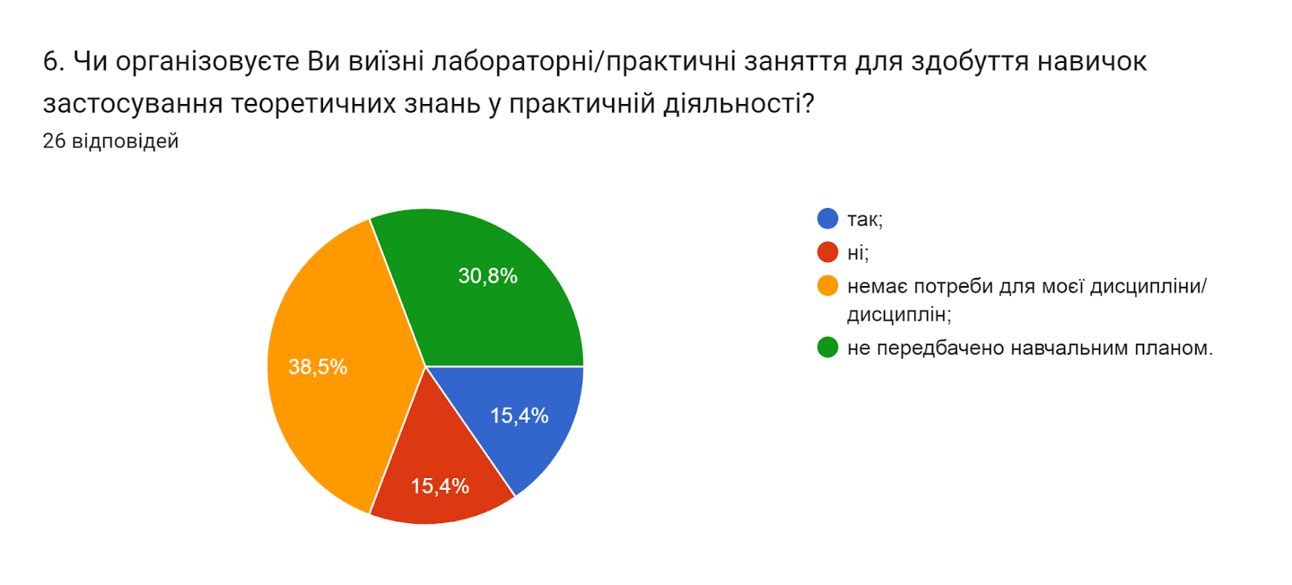

Результати навчання та компетентності, необхідні для присудження освітніх та/або присвоєння професійних кваліфікацій, можуть досягатися та здобуватися в системі формальної, неформальної чи інформальної освіти.
Порядок визнання неформальної та/або інформальної освіти в університеті регламентується відповідним Положенням. На запитання Чи знайомі Ви з порядком визнання в університеті результатів неформальної/інформальної освіти? 69,2% респондентів зазначили, що так; 30,8% – ні.
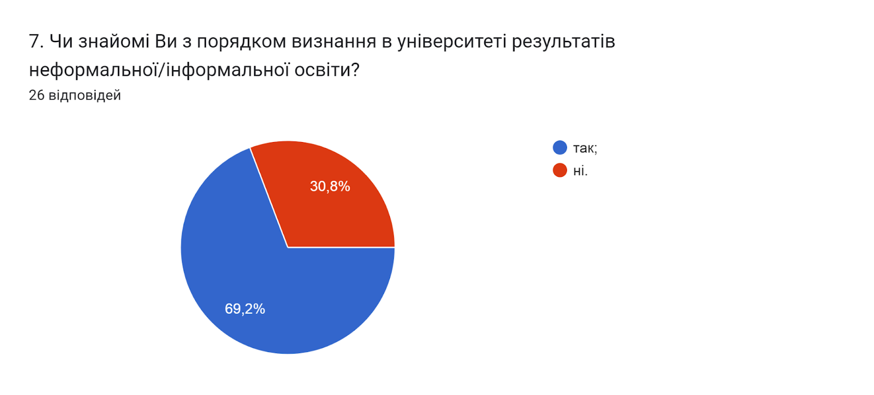

Аналізуючи відповіді на запитання Чи займаєтесь Ви саморозвитком з метою професійного зростання? можна стверджувати, що науково-педагогічні працівники університету усвідомлюють необхідність постійного саморозвитку, самовдосконалення і самореалізації у власній професійній діяльності. 65,4% опитуваних зазначили, що займаються саморозвитком систематично; 34,6% – час від часу.
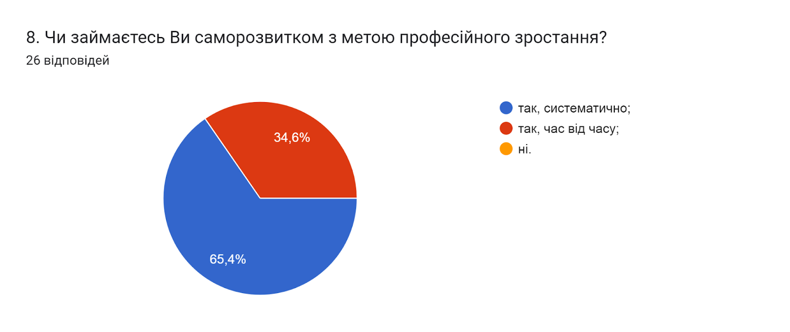

У наступному запитанні респондентам було запропоновано Оцінити за
5-ти бальною шкалою наскільки університет допомагає та залучений до Вашого професійного зростання (0 - дуже погано; 5 - дуже добре).
46,2% НПП оцінили допомогу та залучення університету на «4»; нижчий відсоток (30,8%) – на «5»; 15,4% – на «3»; 7,7% оцінили на «2». В середньому – 4,0 бали.
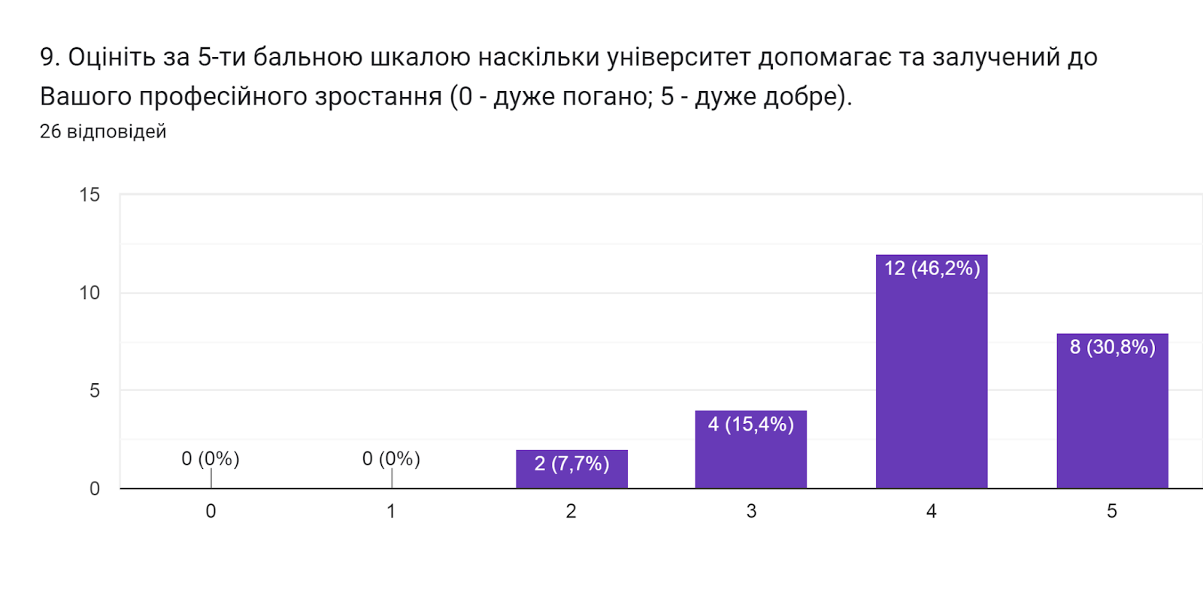

Підсумовуючи надані відповіді на питання Які чинники спонукають Вас до науково-дослідної роботи та підвищення якості викладання? (кількість виборів не обмежувалася) можна зробити висновок, що, основними чинниками є власне бажання професійного розвитку та прагнення підвищити якість знань здобувачів освіти (88,5% та 84,6% відповідей відповідно). Для 50% це рейтинг кафедр та факультетів. Можливість отримання вищої заробітної плати обрали 30,8% опитаних. Найменш актуальним чинником, що спонукає НПП до науково-дослідної роботи - конкурентне середовище на ринку праці (23,1% відповідей).
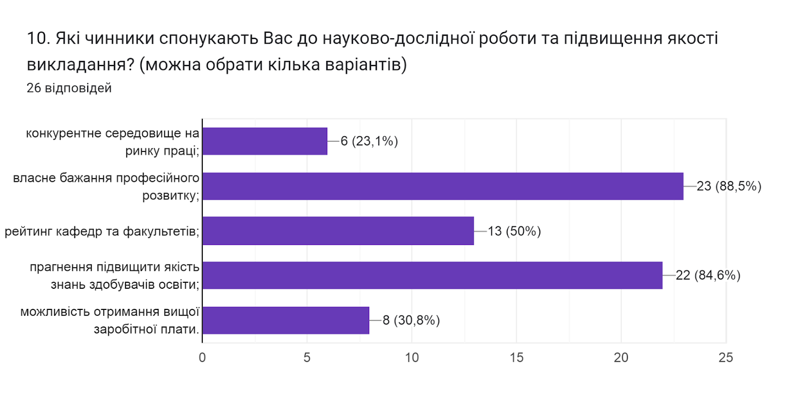

Сьогодення потребує висококваліфікованих працівників, які здатні самостійно, критично та творчо мислити, мобільних, конкурентоспроможних і здатних до саморозвитку. Реалізувати зазначені завдання покликана інтерактивна модель навчання, яка, на відміну від традиційних, базується на активній взаємодії учасників навчального процесу, і особлива увага приділяється взаємодії студентів один з одним. У запитанні Яким інтерактивним методам навчання Ви надаєте перевагу? (кількість виборів не обмежувалася) більшість викладачів обрали дискусії та роботу в групах (88,5% та 69,2% відповідей відповідно); за візуалізовані лекції віддали голоси 53,8%; варіанти відповідей методи практикоорієнтованого навчання та ситуаційний аналіз відмітили 50% та 38,5% респондентів відповідно.
Також крім запропонованих варіантів, один респондент дав свою відповідь:
- проєктна діяльність.
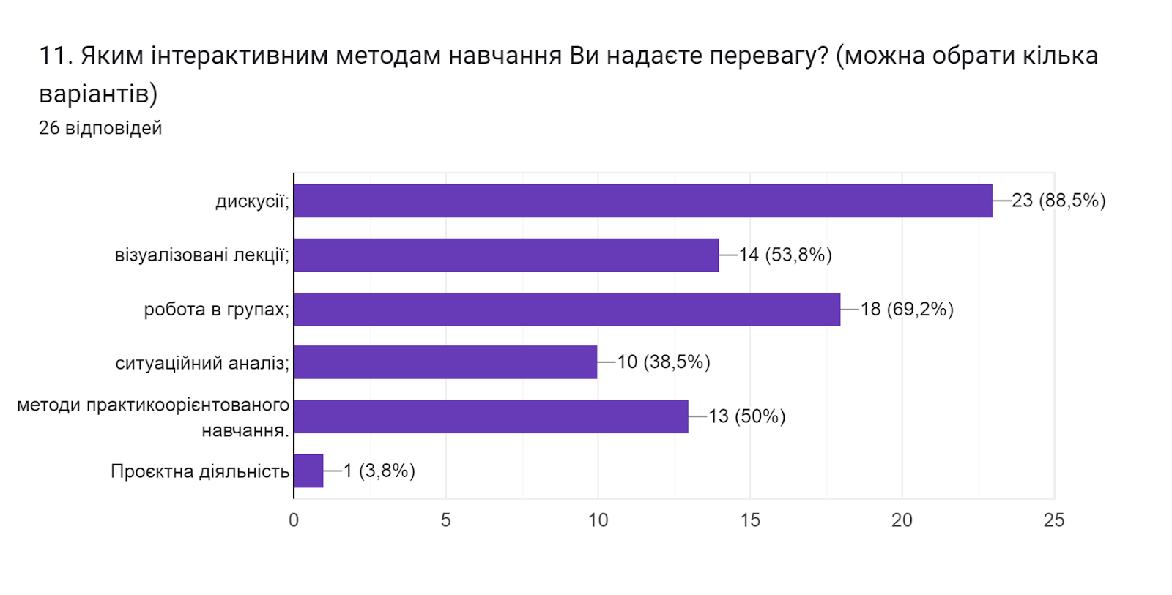

Цікавим також було дізнатися Чи підтримують викладачі запровадження практики відеозапису власних занять як інструмента підвищення якості навчання? 34,6% науково-педагогічних працівників вважають, що доцільно для окремих тем курсу (занять), такий же відсоток зазначили, що практики не маю, але підтримую; 26,9% - не підтримують; один респондент відмітив, що вже має таку практику.
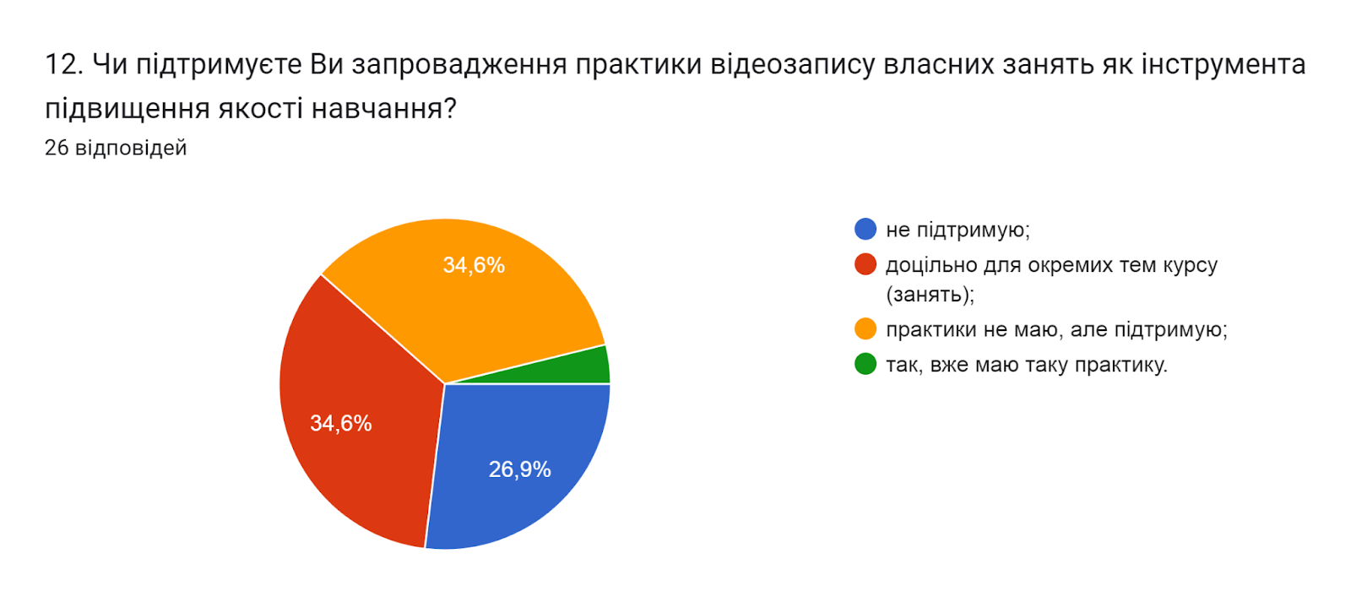
Академічна мобільність є одним із пріоритетних напрямів діяльності університету, що передбачає можливість навчатися, викладати, стажуватися чи проводити наукову діяльність в іншому вищому навчальному закладі (науковій установі) на території України чи поза її межами та може передбачати одночасне отримання кількох документів про освіту або сертифікатів про проходження навчання.
На запитання Чи брали/чи плануєте брати участь у програмах академічної мобільності (міжнародні стажування, участь у програмах Erasmus+, виконання міжнародних освітніх або наукових проєктів тощо)? 38,5% викладачів зазначили, що планують у майбутньому; 34,6% – ні; 26,9% дали відповідь так.
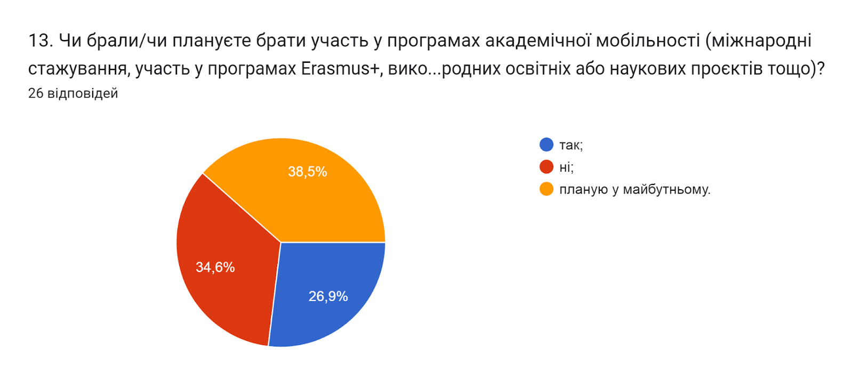

Важливим напрямом анкетування було вивчення питання Чи створена в університеті прозора система матеріального й морального заохочення викладачів за досягнення у професійній діяльності? Думки викладачів розділилися порівну: 50% обрали варіант так; 50% вважає, що частково.
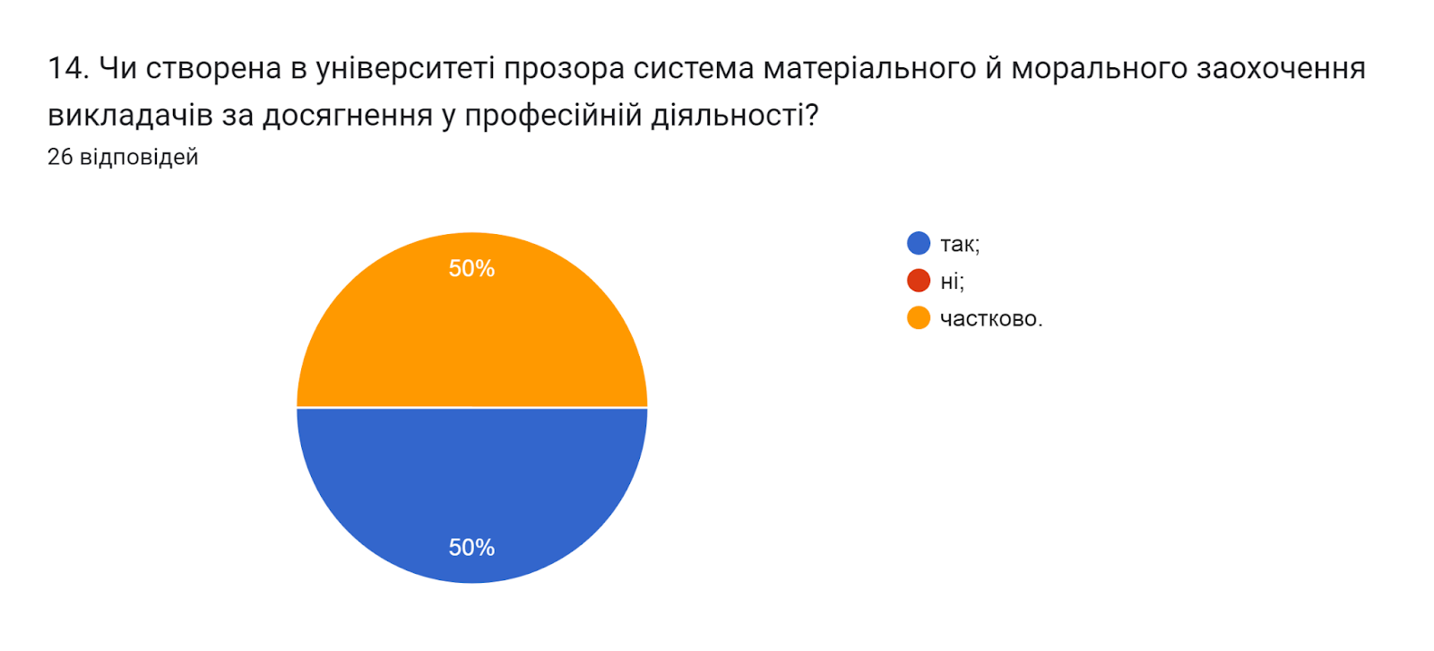

Надзвичайно важливим показником є рівень активності студентів під час он-лайн занять в системі електронного навчання та якість засвоєння ними навчального матеріалу. На думку 57,7% науково-педагогічних працівників рівень активності студентів є задовільним; 34,6% вважають високим; 7,7% обрали варіант важко оцінити. Водночас 88,5% викладачів на питання Як проведення занять дистанційно впливає на якість засвоєння навчального матеріалу? зазначили, що дистанційно/очно не має значення, все залежить від бажання студента навчатися; 7,7% вважають, що позитивно; один – негативно.
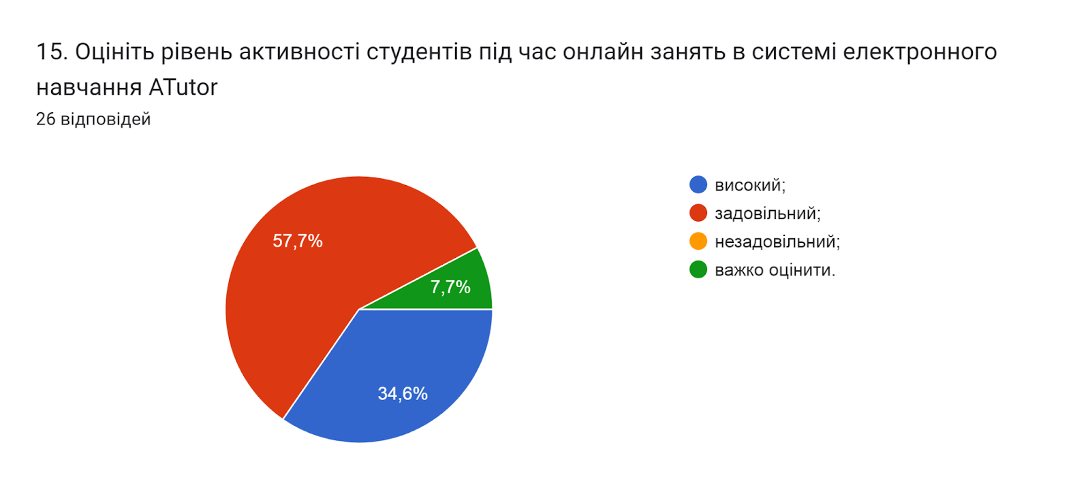

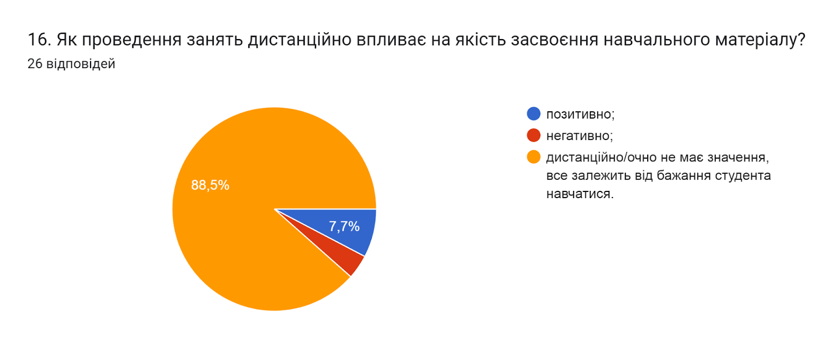

Українська вища освіта змінюється і важливою умовою успішного розвитку є впровадження принципів академічної доброчесності в навчання, викладання та наукову діяльність. Університет популяризує академічну доброчесність через оприлюднення документів, що регулюють цей аспект, проведення відповідних заходів, кампаній, перевірку наукових робіт на наявність академічного плагіату, культивування поваги до інтелектуальної власності та авторських прав тощо. Важливим на сьогодні є не лише дотримання самими викладачами принципів академічної доброчесності, але і прагнення навчити цьому здобувачів вищої освіти.
Узагальнюючи надані відповіді на питання щодо академічної доброчесності (кількість виборів не обмежувалася) можна зробити висновок, що усі (100%) НПП дотримуються принципів академічної доброчесності та популяризують її серед студентів шляхом роз’яснення на першому занятті з дисципліни вимог щодо написання навчальних робіт із наголошенням на принципах самостійності (80,8% опитаних); дають роз’яснення у методичних вказівках до виконання практичних, лабораторних, самостійних робіт 50%; через інформаційні джерела (посилання на нормативну базу університету, корисні Інтернет-сайти) – 36,9%. Троє респондентів (11,5%) обрали варіант не популяризую, цим займаються інші відділи.
Серед заходів, які є найбільш ефективними для протидії академічній недоброчесності серед студентів (кількість виборів не обмежувалася) найбільший відсоток отримали відповіді: пропонується часткове доопрацювання наукової роботи та здійснюється повторна перевірка роботи на запозичення (плагіат) після доопрацювання, а також проводяться роз’яснювально-виховні бесіди зі здобувачем про дотримання академічної доброчесності (по 69,2% відповідей); оцінка за наукову роботу здобувача не зараховується (23,1%); повторне проходження відповідного освітнього компонента освітньої програми (19,2%). Двоє (7,7%) респондентів обрали варіант позбавлення наданих пільг з оплати навчання. Відрахування з університету вважає ефективним заходом один опитуваний.
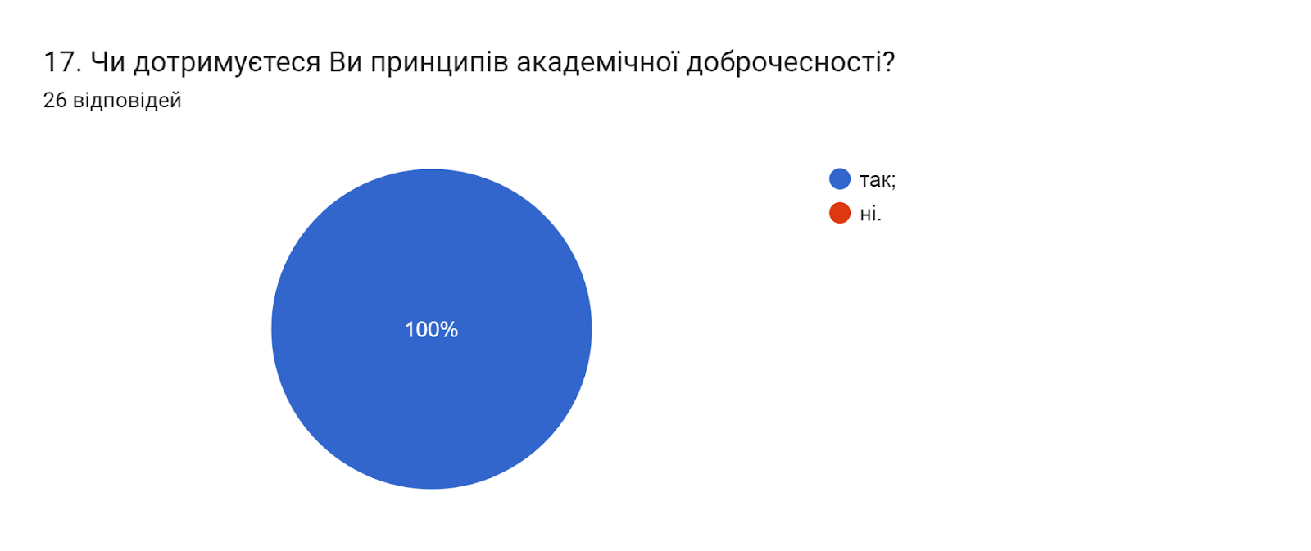

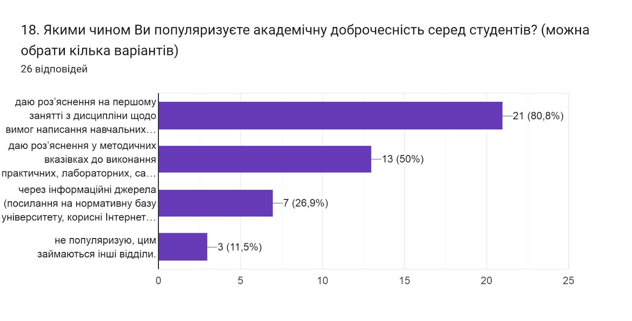

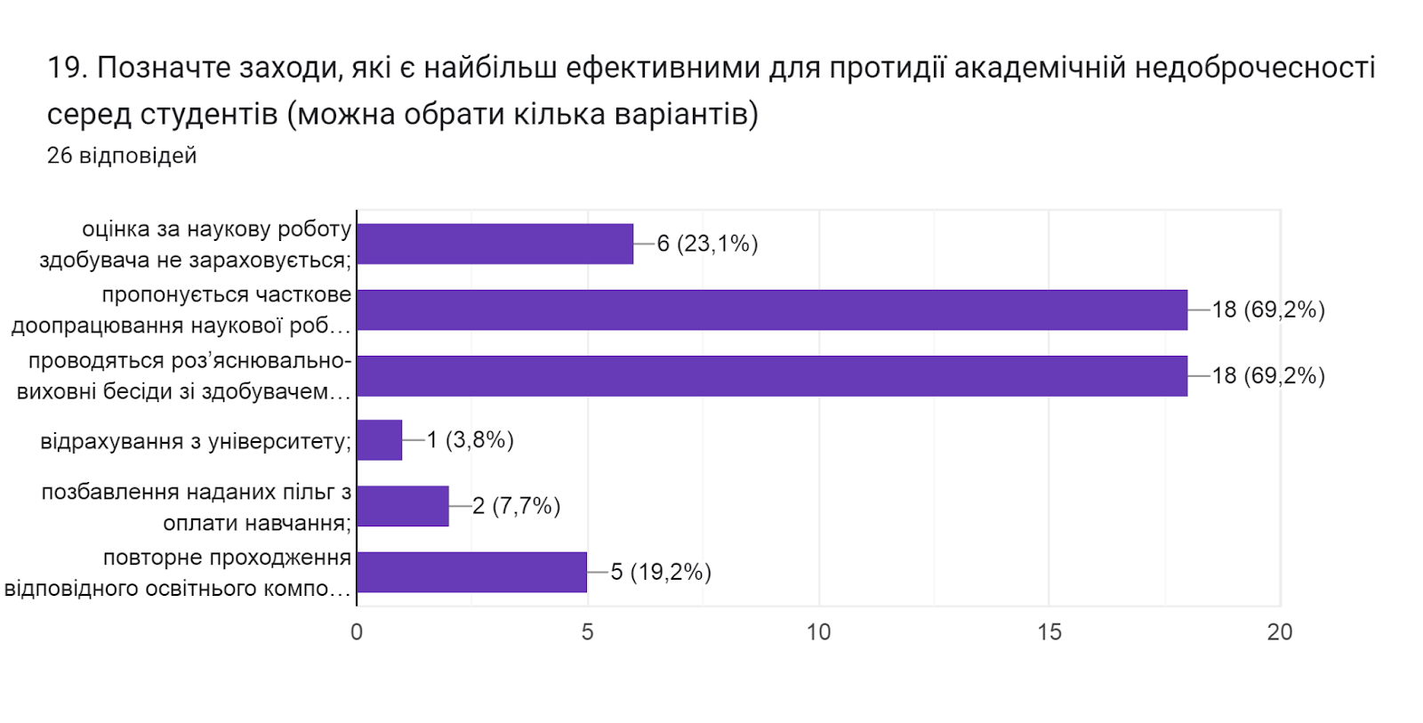

Дотримання прав людини є запорукою здорової та дружньої атмосфери, де з повагою ставляться до кожного учасника освітнього процесу. На питання Чи сприяє університет рівним відносинам, повазі до прав людини, протидії булінгу? 80,8% опитаних зазначили, що так; 19,2% респондентів вказали, що важко відповісти.
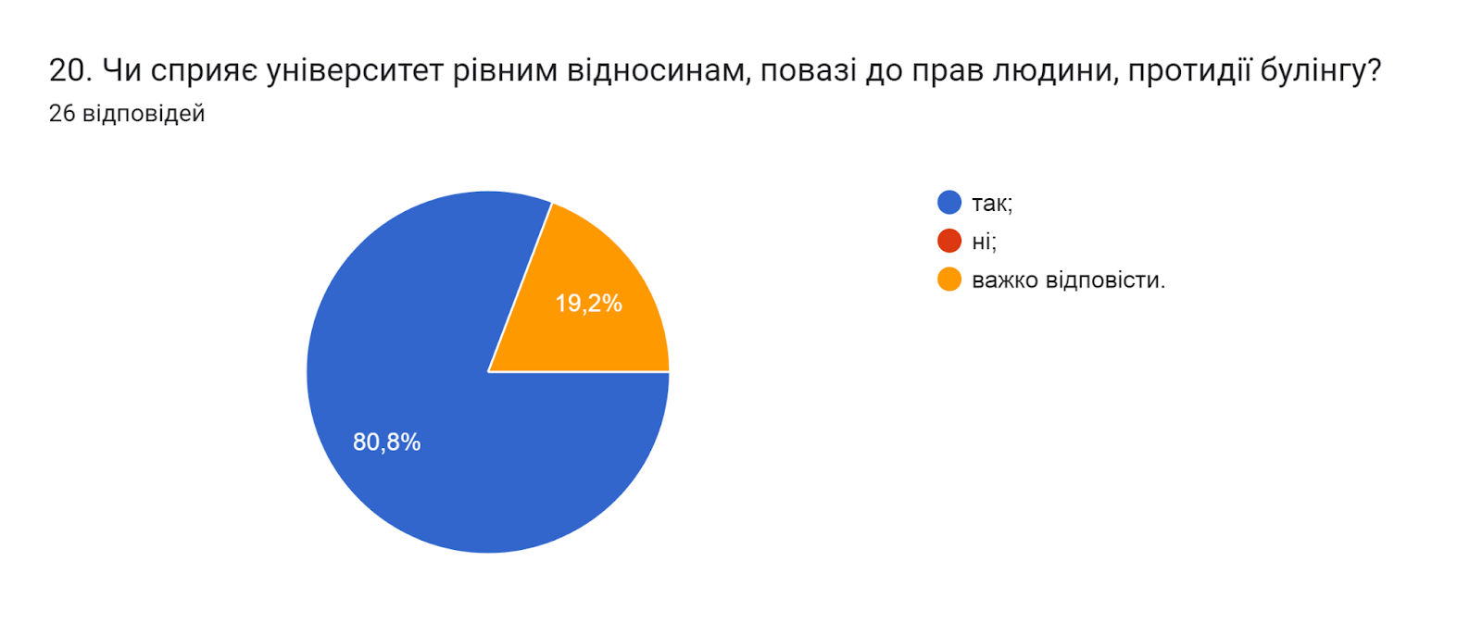

Створення безпечного освітнього середовища є одним із принципів сучасної освіти. Позитивним моментом є те, що майже усі (96,2%) НПП відзначили, що освітнє середовище університету є безпечним для життя і здоров’я викладачів, працівників та здобувачів вищої освіти; один дав відповідь ні.
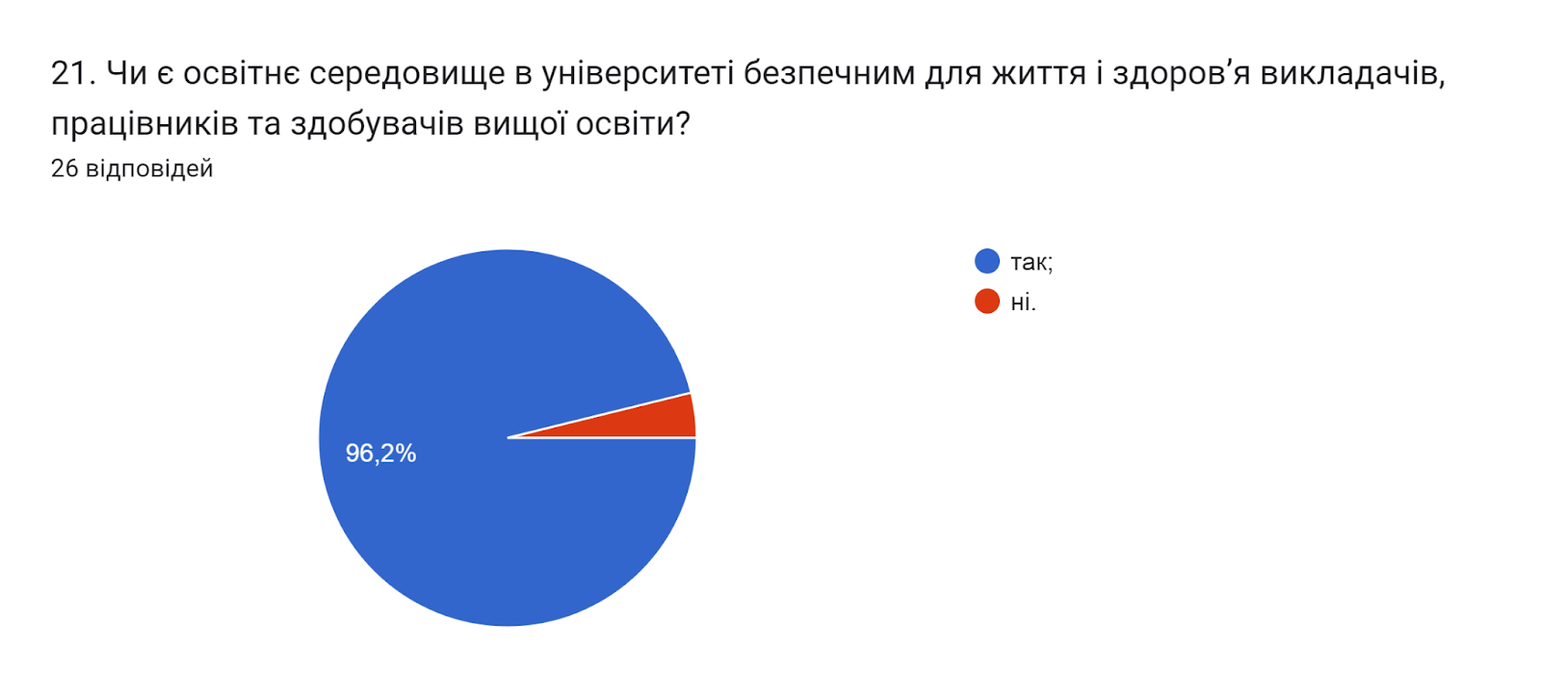

Анкетування передбачало відкрите питання Які проблеми якості освітнього процесу потребують першочергового вирішення?, на яке 42,3% НПП дали відповідь: «недостатнє матеріально- технічне забезпечення, матеріально-технічна база, покращення матеріально технічного забезпечення, ….»; троє вказали, що немає проблем. Інші зазначили наступне:
- підвищення репутаційної значимості викладачів в очах здобувачів
- Додаткове залучення фахівців-практиків у навчальному процесі
- Проблеми з опаленням
- мотивування студентів старших курсів (починаючи з 3-го курсу) до більш активної наукової роботи (робота над кафедральними науково-дослідними темами, участь у конференціях, публікація у фахових виданнях тощо. Все це використовується, але відсоток активних в цій діяльності студентів варто би збільшити.
- ті, що є вирішуються
- Можливості міжнародної, міжуніверситетської мобільності
- Завершення війни та повернення до якісної освіти
- Залучення практиків
- Висока завантаженість НПП кількістю завдань у різних напрямах, що суттєво ускладнює "виділення" часу на саморозвиток та удосконалення проф. навичок. Активізація роботи зі студентами ЗФН.
- Освіта не завжди встигає за сучасними викликами професійної діяльності
- Стан та оснащення навчальних аудиторій
- Бажане очне спілкування

